为了更好地服务患者，提升检验质量与效率，河北省皮肤病防治院分别与石家庄金域医学检验实验室和石家庄艾迪康医学检验实验室开展检验委托项目合作。为保障公众知情权，提高医院运营管理的公正性与透明度，根据上级部门规定要求，现将本院检验样本外送的第三方检测机构相关情况向社会进行公示。

石家庄金域医学检验实验室有限公司医疗机构执业许可证
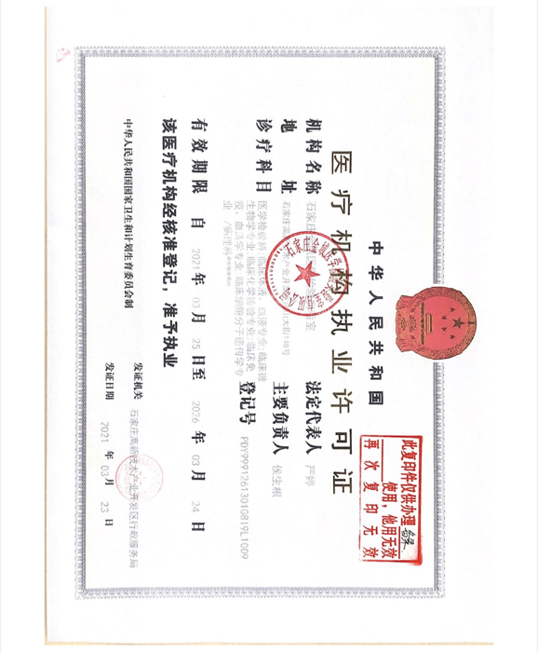

石家庄金域医学检验实验室有限公司营业执照
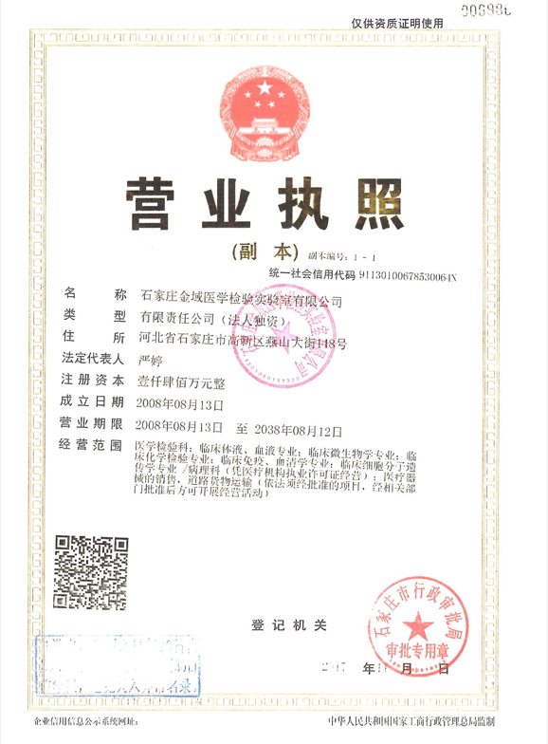

委托石家庄金域医学检验有限公司项目明细表
